指纹解锁原理：指纹中的中断、分叉或转折而形成的点就是细节特征点，而这些细节特征点，可以说就是提供了指纹唯一性的确认信息。其中典型的是终结点和分叉点和分歧点、孤立点、环点、短纹等。通过记录你的指纹纹路方向，特征点位置（通过X/Y轴来确定位置）等，就能建立一把世上独一无二的指纹锁，而钥匙就是你的指纹。由于每次进行指纹扫描的方位不完全一样，着力点不同也会带来不同程度的变形，这样又会存在大量模糊指纹，所以指纹识别技术的关键是要正确提取特征和实现正确匹配。指纹识别涉及图像处理、模式识别、计算机视觉等众多学科。
要识别指纹，首先就是先建立指纹库，让你的原始指纹数据成为初始识别码。
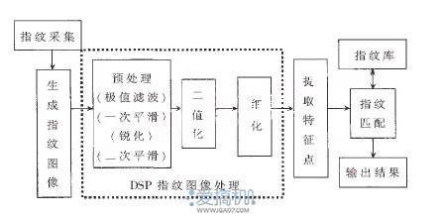
目前用于指纹采集的主要有：活体光学式、电容式和压感式。
- 电容式指纹采集视图，通过对皮肤和屏幕的接触，识别指纹的纹路来记录和验证指纹。
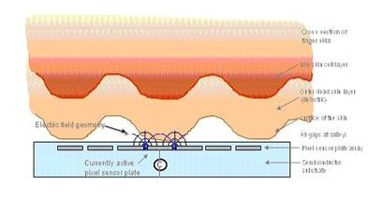
- 光学式，通过光反射成像来记录和验证指纹。
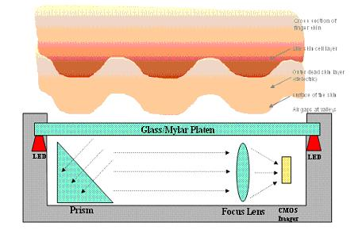
- 压感式是通过感知半导体压敏材质来感知指纹凹凸而成像。
